TOUR CINA CLASSICA E CHENGDU
PECHINO (BEIJING) / XI’AN / CHENGDU / SHANGHAI

DA MARZO A DICEMBRE 2027
da € 2.469 quota per persona
11 giorni e 9 notti | MEZZA PENSIONE (acqua inclusa)


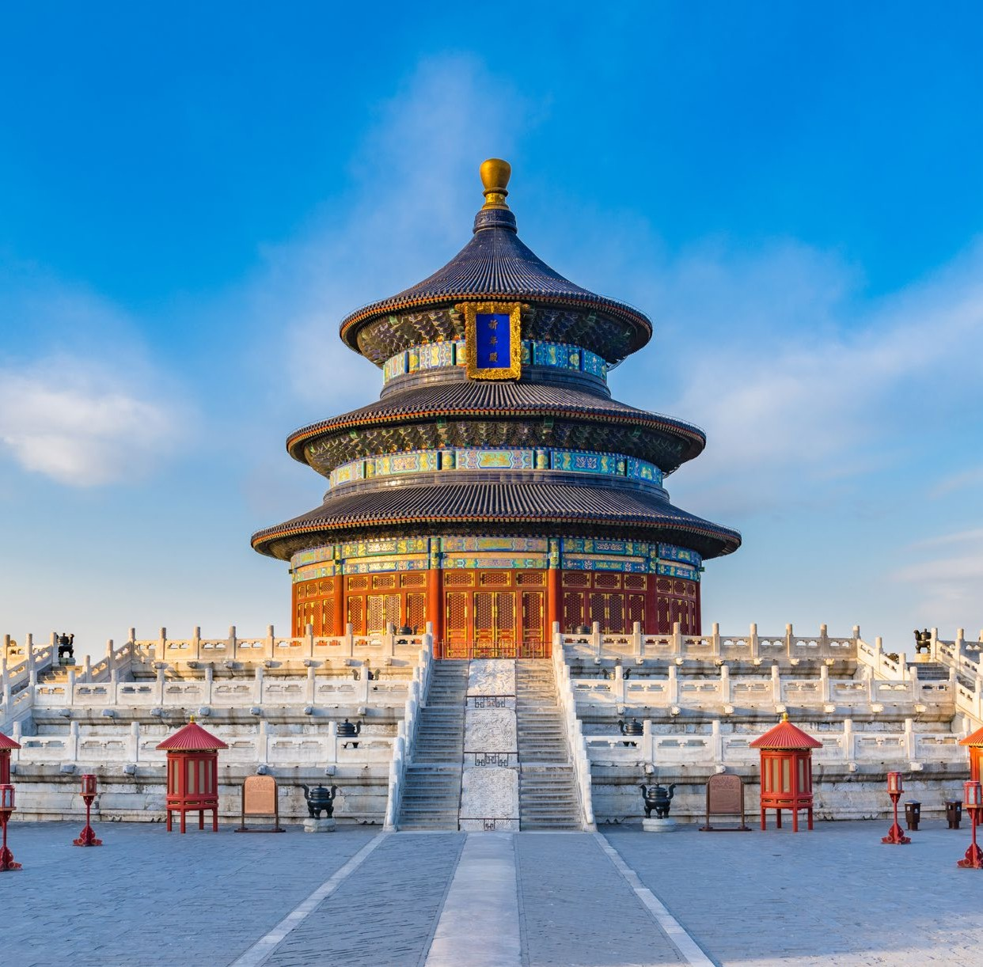



LA QUOTA COMPRENDE
- Volo internazionale da Roma o Milano
- 1 bagaglio a mano piccolo a persona da riporre sotto il sedile
- 1 bagaglio a mano grande a persona da riporre nella cappelliera di max 7 kg
- 1 bagaglio da stiva a persona di max 23 kg
- Volo domestico in classe economica da Chengdu a Shanghai con bagaglio da stiva
- Treni ad alta velocità in seconda classe sulle tratte Pechino – Xi’an e Xi’an – Chengdu
- Trasferimenti e spostamenti con veicolo privato dotato di aria condizionata e autista professionista
- Guide locali parlanti italiano a Pechino, Xi’an e Shanghai; guida parlante inglese a Chengdu
- 9 colazione in hotel + 6 pranzi + 1 cena in ristorante locali con una bevande analcolica inclusa a persona per ogni pasto
- Biglietti d’ingresso a tutti i siti e alle attrazioni previste dall’itinerario
- Una bottiglia d’acqua minerale per persona al giorno

LA QUOTA NON COMPRENDE
- Tasse aeroportuali 510€ a persona (obbligatorie e soggette a riconferma alla prenotazione)
- Quota gestione pratica 150€ a persona (obbligatoria che comprende assicurazione medico-bagaglio-annullamento e assistenza h24 dall’Italia)
- Mance di 100 € per persona, da consegnare alla guida nella hall dell’hotel prima della partenza del terzo giorno (obbligatoria)
- Bevande extra durante i pasti
- Escursioni facoltative
- Tutto ciò non citato nella voce “la quota comprende”

CRW27

DATA DI PARTENZA | QUOTA IN DOPPIA | TASSE AEROPORTUALI | SUPPL. SINGOLA | RIDUZIONE 3° LETTO ADULTO | RIDUZIONE BAMBINO 2-11 ANNI
MARZO 21, | 2.949 € | 510 € | 440 € | 50 € | 200 €
APRILE 04, 18 | 2.959 € | 510 € | 440 € | 50 € | 200 €
MAGGIO 09, 16 | 2.839 € | 510 € | 440 € | 50 € | 200 €
GIUGNO 06, 20 | 2.649 € | 510 € | 496 € | 50 € | 200 €
LUGLIO 04, 11, 18 | 2.959 € | 510 € | 490 € | 50 € | 200 €
AGOSTO 01, 08, 15, 22 | 3.079 € | 510 € | 490 € | 50 € | 200 €
SETTEMBRE 05, 12 | 2.649 € | 510 € | 440 € | 50 € | 200 €
OTTOBRE 10, 17 | 2.529 € | 510 € | 440 € | 50 € | 200 €
NOVEMBRE 14, | 2.469 € | 510 € | 440 € | 50 € | 200 €
DICEMBRE 26, | 3.009 € | 510 € | 440 € | 50 € | 200 €
PROGRAMMA DI VIAGGIO
1° Giorno: ITALIA - partenza
Partenza dall’Italia con volo internazionale. Pasti e pernottamento a bordo
2° Giorno: PECHINO (Beijing)
Arrivo a Pechino, capitale della Cina e moderna metropoli internazionale. All’arrivo in aeroporto, accoglienza da parte dell’autista (senza guida) e trasferimento in hotel. Check-in e tempo libero a disposizione. Le camere saranno disponibili a partire dalle ore 14:00. Pasti liberi e pernottamento in hotel.
3° Giorno: PECHINO (Beijing) (colazione/pranzo)
Prima colazione in hotel. La giornata inizia con la visita di Piazza Tiananmen, la più grande piazza pubblica del mondo e luogo simbolo delle principali cerimonie nazionali. Proseguimento verso la Città Proibita (chiusa ogni lunedì), conosciuta anche come Museo del Palazzo, il più vasto e meglio conservato complesso di palazzi imperiali della Cina. Le caratteristiche mura rosse, i tetti dorati e le preziose collezioni custodite al suo interno offrono un’affascinante testimonianza della vita di corte durante le dinastie imperiali. Data l’estensione del complesso, la visita si sviluppa lungo il tradizionale asse centrale, il percorso più rappresentativo, che consente di ammirare i principali edifici imperiali e una delle esposizioni permanenti, offrendo una panoramica completa della storia e dell’architettura del sito in circa due ore. Pranzo in ristorante locale. Nel pomeriggio è prevista la visita del Palazzo d’Estate, straordinaria residenza imperiale immersa in un ampio parco paesaggistico. Ogni stagione regala scorci differenti: la primavera e l’autunno offrono temperature particolarmente gradevoli, l’estate permette di apprezzare la vegetazione rigogliosa e la navigazione sul Lago Kunming, mentre l’inverno trasforma il complesso in uno scenario suggestivo grazie alla neve che ricopre padiglioni, ponti e giardini. Al termine delle visite è prevista la partecipazione a una tradizionale Cerimonia del Tè, occasione per conoscere una delle più antiche e rappresentative tradizioni culturali cinesi. Cena libera e pernottamento in hotel
4° Giorno: PECHINO (Beijing) (colazione/pranzo/cena)
Dopo la prima colazione, partenza per la visita della Grande Muraglia Cinese, raggiungibile in circa un’ora e mezza dal centro di Pechino. Considerata uno dei più straordinari capolavori dell’ingegneria antica e simbolo della storia della Cina, la Grande Muraglia si estende per migliaia di chilometri attraversando montagne, vallate e deserti, testimoniando l’imponente opera realizzata nel corso delle diverse dinastie imperiali per la difesa dei confini dell’Impero. Pranzo in ristorante locale. Successivamente è prevista la visita della Tomba di Chang, il mausoleo dell’imperatore Yongle (Zhu Di) e dell’imperatrice Xu, situato a circa 25 chilometri dal passo di Juyongguan. Costruita nel 1409, fu la prima delle Tombe Ming e rappresenta il complesso funerario meglio conservato dell’intera necropoli imperiale. Di particolare interesse il Palazzo della Benedizione e della Grazia, unico esempio ancora esistente di palazzo funerario della dinastia Ming realizzato in legno di canfora, considerato uno dei più importanti capolavori dell’architettura lignea dell’antica Cina. Al termine della giornata è prevista una sosta fotografica presso il Villaggio Olimpico, con vista sulle celebri strutture realizzate per i Giochi Olimpici di Pechino 2008, tra cui il Bird’s Nest (Nido d’Uccello) e il Water Cube (Cubo d’Acqua). Cena con la tradizio-nale anatra alla pechinese
5° Giorno: PECHINO (Beijing) / XI’AN (colazione)
Dopo la prima colazione, visita del Tempio del Cielo, uno dei monumenti simbolo di Pechino e patrimonio dell’umanità UNESCO. Costruito durante la dinastia Ming e successivamente ampliato e restaurato sotto la dinastia Qing, il complesso era destinato alle solenni cerimonie imperiali dedicate al Cielo per invocare prosperità e buoni raccolti. Nel corso dei secoli il Tempio del Cielo subì diversi danneggiamenti, in particolare durante l’invasione dell’Alleanza delle Otto Nazioni nel 1900 e nei successivi conflitti civili. Dopo la fondazione della Repubblica Popolare Cinese, nel 1949, furono avviati importanti interventi di restauro che hanno restituito al com-plesso il suo antico splendore. Oggi rappresenta uno dei principali siti storici della capitale ed è anche un frequentato parco pubblico. Nel pomeriggio trasferimento
alla stazione ferroviaria di Pechino e partenza con il treno ad alta velocità per Xi’an. All’arrivo, accoglienza da parte della guida locale e trasferimento in hotel. Pranzo e cena liberi. Pernottamento in hotel.
6° Giorno: XI’AN (colazione/pranzo)
Prima colazione in hotel. La giornata è dedicata alla visita del celebre Esercito di Terracotta, uno dei più importanti ritrovamenti archeologici del XX secolo. Realizzato tra il 246 e il 206 a.C. per custodire il mausoleo del primo imperatore della Cina unificata, Qin Shi Huang, il complesso comprende migliaia di statue in terracotta raffi-guranti guerrieri, arcieri, cavalieri, cavalli e carri da guerra, riprodotti con straordinario realismo. Scoperto casualmente nel 1974 da alcuni contadini durante lo scavo di un pozzo nei pressi di Lintong, il sito continua ancora oggi a restituire preziose testimonianze della civiltà cinese antica ed è considerato uno dei più importanti patri-moni archeologici del mondo. Al termine della visita si prosegue verso la Grande Moschea di Xi’an, una delle più antiche e importanti della Cina. Situata lungo l’antica Via della Seta, testimonia il ruolo storico della città come crocevia di commerci e culture. Il complesso rappresenta un raffinato connubio tra architettura tradizionale cinese e arte islamica. Pranzo in ristorante locale. La visita continua nel vivace Quartiere Musulmano, cuore della comunità Hui, celebre per i suoi mercati, le botteghe artigianali e le numerose specialità gastronomiche locali. Tra le specialità più rappresentative si distinguono i Biang Biang Mian, tagliatelle artigianali condite con carne e spezie, i Roujiamo, tradizionali panini farciti con carne stufata, e i caratteristici spiedini di carne alla griglia, simbolo della cucina di strada della città. Al termine della giornata è prevista una sosta presso una fabbrica specializzata nella lavorazione della giada, pietra da sempre considerata simbolo di prosperità e buon auspicio nella cultura cinese. Cena libera e pernottamento in hotel.

7° Giorno: XI’AN / CHENGDU (colazione)
Dopo la prima colazione, trasferimento alla stazione ferroviaria e partenza con il treno ad alta velocità per Chengdu. All’arrivo, accoglienza da parte della guida locale (parlante inglese) e trasferimento in hotel. Pranzo e cena liberi. Pernottamento in hotel.
8° Giorno: CHENGDU (colazione/pranzo)
Dopo la prima colazione, trasferimento al Centro di Ricerca e Allevamento del Panda Gigante di Chengdu, situato a circa 17 km dal centro città. Il centro ospita una delle più importanti riserve dedicate alla tutela del panda gigante, specie endemica della Cina e simbolo nazionale. Durante la visita sarà possibile osservare numerosi esemplari mentre si alimentano, giocano o si muovono nel loro habitat ricreato. Successivamente è prevista la visita del Tempio Wenshu, uno dei più importanti complessi buddhisti di Chengdu, fondato durante la dinastia Sui oltre 1.400 anni fa e ricostruito nel periodo Qing, mantenendo intatta la tradizionale architettura dei templi cinesi. L’itinerario prosegue lungo Jinli Street, storica via commerciale risalente al periodo dei Tre Regni. Ancora oggi rappresenta uno dei luoghi più vivaci della città, con edifici in stile tradizionale, botteghe artigianali e numerosi punti di ristoro dove è possibile assaporare alcune delle specialità tipiche della gastronomia loca-le. La giornata si conclude con una passeggiata nei vicoli di Kuanzhai, autentico museo a cielo aperto della Chengdu storica. Tra antiche abitazioni con cortile interno, eleganti caffetterie, negozi di artigianato e locali tradizionali, il quartiere conserva intatto il fascino della città antica. Cena libera e pernottamento in hotel.
9° Giorno: CHENGDU / SHANGHAI (colazione/pranzo)
Dopo la prima colazione, incontro con la guida e partenza per Huanglongxi, antica città sull’acqua con oltre 1.700 anni di storia, situata lungo il fiume Fu. Il nome, che significa “Torrente del Drago Giallo”, deriva da un’antica leggenda legata alla comparsa di un drago dorato, considerato simbolo di prosperità. Successivamente visita del Grande Buddha di Leshan, la più grande statua di Buddha in pietra al mondo, scolpita nella roccia e dichiarata Patrimonio dell’Umanità UNESCO. La visita potrà essere effettuata in battello oppure percorrendo il sentiero panoramico che conduce alla base della statua. Al termine delle visite, trasferimento in aeroporto e volo per Shanghai. All’arrivo, trasferimento in hotel. Cena libera e pernottamento in hotel.
10° Giorno: SHANGHAI (colazione/pranzo)
Dopo la prima colazione, la giornata inizia con la visita del Giardino Yu (chiuso ogni lunedì), uno dei più celebri giardini classici della Cina, realizzato durante la dinastia Ming e successivamente ampliato e restaurato. Il complesso è suddiviso in sei aree paesaggistiche caratterizzate da padiglioni, laghetti, ponticelli, rocce ornamentali, alberi secolari e preziose testimonianze dell’arte dei giardini tradizionali cinesi. La visita prosegue nella Strada Vecchia di Shanghai, situata accanto al Giardino Yu.
Questo caratteristico quartiere conserva l’atmosfera della città storica, con edifici tradizionali, negozi storici, botteghe artigianali e numerosi locali dove degustare le specialità della cucina locale. Successivamente è prevista una passeggiata nell’ex Concessione Francese, elegante quartiere storico sviluppatosi tra il XIX e il XX secolo, noto per i suoi viali alberati, le residenze coloniali e il suo importante ruolo nella storia moderna di Shanghai. Pranzo in ristorante locale. L’itinerario continua con la vi-sita di Tianzifang, antico quartiere residenziale trasformato in vivace centro artistico e culturale, ricco di gallerie, atelier, caffetterie e negozi di design, dove tradizione e creatività convivono armoniosamente. Proseguimento verso il quartiere di Xintiandi, celebre esempio di riqualificazione urbana che unisce le tradizionali abitazioni Shikumen a eleganti boutique, ristoranti e spazi culturali. Il quartiere riveste anche una particolare importanza storica poiché ospita il sito del Primo Congresso del Partito Comunista Cinese. È inoltre prevista una visita a un laboratorio della seta, dove sarà possibile conoscere le tradizionali tecniche di lavorazione e la produzione dei pregiati manufatti in seta. La giornata si conclude con una sosta nell’area di Pudong, moderno distretto finanziario caratterizzato da una spettacolare skyline di grattacieli che ha reso Shanghai una delle metropoli più iconiche dell’Asia. Cena libera.
11° Giorno: SHANGHAI / ITALIA
Prima colazione in hotel. La camera sarà disponibile fino alle ore 12:00. Trasferimento in aeroporto con il solo autista (senza guida) in tempo utile per il volo di rientro in Italia. Pasti e pernottamento a bordo.
12° Giorno: ITALIA – arrivo
Arrivo in Italia e fine dei servizi

*** l’ordine delle visite potrà essere cambiato per esigenze organizzative senza modificare i contenuti del programma ***
NOTE IMPORTANTI:
- La dicitura “o similare” indica che, in base alla disponibilità, potremmo utilizzare strutture alberghiere alternative rispetto a quelle menzionate nel programma.
- In caso di orari dei voli non compatibili con i pasti; sarà fornito una colazione o un pranzo al sacco o una cena fredda in camera
- Massima occupazione delle camere: 2 adulti + 1 bambino fino a 12 non compiuti che condivide il letto dei genitori.
- Per le camere triple è consigliato la sistemazione in una doppia + una singola in quanto il 3° letto si tratta di un letto pieghevole.
- Bambini 0-2 anni non compiuti su richiesta
- Nei mesi di luglio e agosto, i trasferimenti da e per aeroporti e stazioni ferroviarie potrebbero essere effettuati con l’assistenza di guide parlanti inglese
- Guide locali parlanti italiano a Pechino, Xi’an e Shanghai; guida parlante inglese a Chengdu
- In ogni città è prevista una sosta presso un negozio convenzionato
- L’ingresso in Cina è consentito solo con Passaporto con almeno 6 mesi di validità residua. I cittadini italiani posso fare ingresso in Cina senza necessità di visto fino al 31 dicembre 2026

HOTEL previsti CAT. 5* (o similari)
PECHINO (Beijing) | Hotel Guo Ji Yi Yuan
XI'AN | Hotel Jinhui Pullman
CHENGDU | Hotel Dorsett Chengdu
SHANGHAI | Hotel Jin Jiang Tower

